**ДИСТАНЦИОННОЕ ОБУЧЕНИЕ В СРЕДНЕЙ ГРУППЕ (1)**

**Подготовила: инструктор по физической культуре Третьякова О. В.**

**13.05.20 г.**

**Утренняя гимнастика в стихах в картинках.**

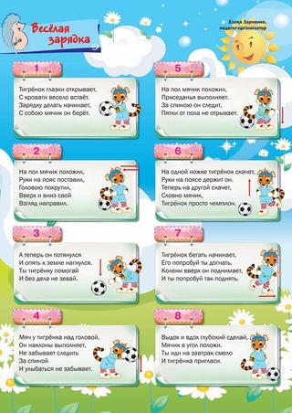

**Интернет-ресурс:**

Яндекс. Картинки

**13.05.20 г.**

**Комплекс общеразвивающих упражнений с платочком.**

**Интернет-ресурс:**

nsportal.ru

**14.05.20 г.**

**Общеразвивающие упражнения без предметов «Птички»:**

1.«Птички машут крыльями»

И. п.: основная стойка.

Выполнение: поднять руки в стороны и опустить. 4-6 раз.

2. «Птички клюют зёрнышки»

И. п.: основная стойка.

Выполнение: присесть, постучать несколько раз пальцами по коленам. Выпрямиться и поднять руки вверх. 4-6 раз.

3. «Птички танцуют»

И. п.: основная стойка, руки на поясе.

Выполнение: делать пружинку. 4-6 раз.

4. «Птички летают»

Бег по комнате, дети машут ручками, изображая птичек.

5. «Птички нюхают цветочки»

Упражнение на восстановление дыхания. 4-6 раз.

**Общеразвивающие упражнения с кубиками:**

1.«Покажи кубик»

И. п.: руки с кубиками внизу.

Выполнение: поднять руки вперёд, показать кубики и спрятать их за спину. 4-6 раз.

2. «Белочка играет с шишками (кубиками)»

И. п.: руки опущены.

Выполнение: присесть, положить кубики на пол, выпрямиться, затем присесть, взять кубики. 4-6 раз в быстром темпе.

3. «Потянушки»

И. п.: сидя, ноги свободно лежат на полу, руки на коленях.

Выполнение: поднять руки в стороны-вверх, потянуться, опустить руки.

4. «Достань носочек».

И. п.: лёжа на спине, руки вдоль туловища.

Выполнение: поднять руки и ноги вверх, коснуться кубиками стоп ног и опустить на пол.

5. «Белочки веселятся»

Подскоки на месте.

**Интернет-ресурс:**

infourok.ru

**15.05.20 г.**

**Утренняя гимнастика в картинках в стихах.**

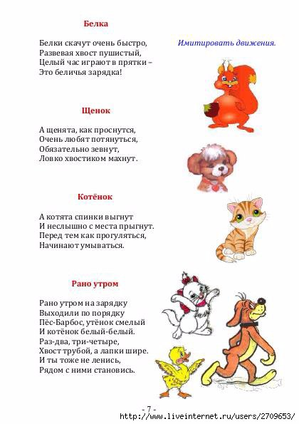

**Интернет-ресурс:**

Яндекс. Картинки